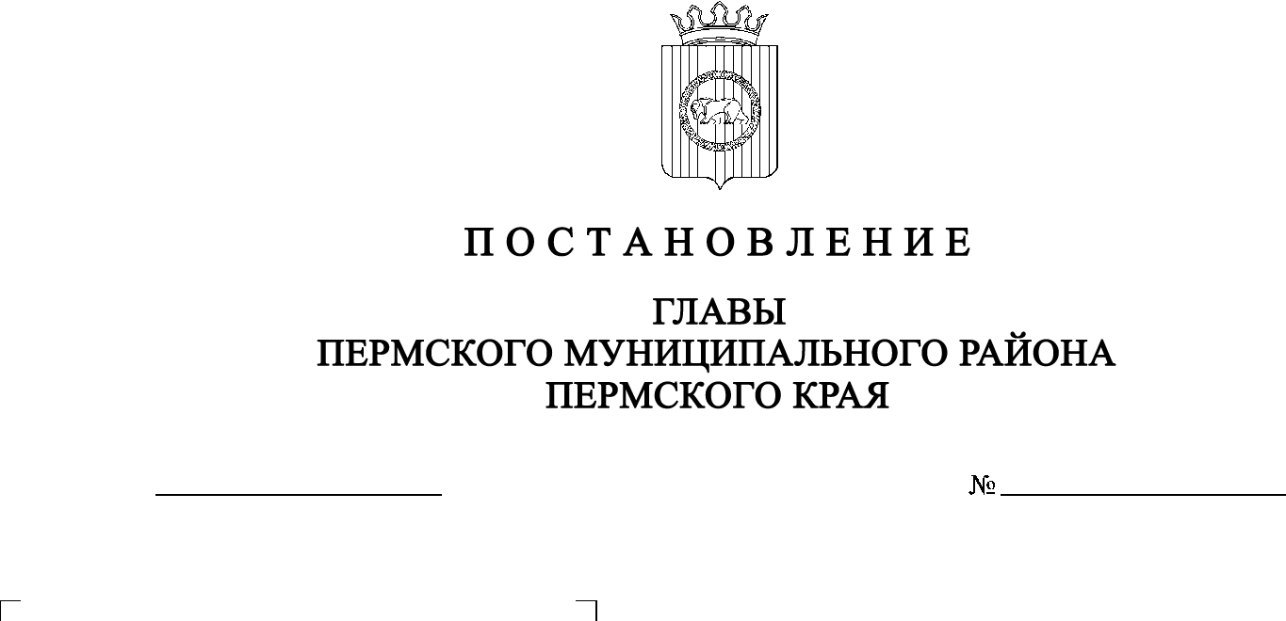

СЭД-2021-299-01-01-02-05С-99

**О назначении публичных**

**слушаний по проекту решения**

**о предоставлении разрешения** **на**

**условно разрешенный вид**

**использования** **для образуемых**

**земельных участков,**

**расположенных по адресу: Пермский край, Пермский район, Лобановское с/п, с. Кольцово,**

**ул. Полевая**

23.07.2021

В соответствии с п. 20 ч. 1, ч. 4 ст. 14, ст. 28 Федерального закона от 06.10.2003 № 131-ФЗ «Об общих принципах организации местного самоуправления в Российской Федерации», ст. 39 Градостроительного кодекса Российской Федерации, ст. 14 Устава муниципального образования «Пермский муниципальный район», Положением об организации и проведении публичных слушаний, общественных обсуждений по вопросам градостроительной деятельности в Пермском муниципальном районе Пермского края, утвержденным решением Земского Собрания Пермского муниципального района от 27.05.2021 № 147, на основании заявлений Седухина М.Б. (действующего по доверенности от Тукачевой Н.Э.) от 19.07.2021 № 1729, 1730

ПОСТАНОВЛЯЮ:

1. Провести 17 августа 2021 г. в 16:10 часов по адресу: Пермский край, Пермский район, Лобановское сельское поселение, с. Лобаново, ул. Культуры,  
д. 2/1 (здание администрации), публичные слушания по проекту решения о предоставлении разрешения на условно разрешенный вид использования «Для ведения личного подсобного хозяйства», установленный для территориальной зоны О-1 «Зона делового, общественного и коммерческого назначения» Правилами землепользования и застройки Лобановского сельского поселения, утвержденными решением Земского Собрания Пермского муниципального района Пермского края от 27 сентября 2018 г. № 337 (в ред. от 25.03.2021 № 119), для земельного участка, образуемого путем перераспределения земельного участка с кадастровым номером 59:32:1290001:695, находящегося в частной собственности, и земель, государственная собственность на которые не разграничена, площадью 3006 кв. м, расположенного по адресу: Пермский край, Пермский район, Лобановское с/п, с. Кольцово, ул. Полевая, сформированного в соответствии со схемой расположения земельного участка на кадастровом плане территории, утвержденной распоряжением комитета имущественных отношений администрации Пермского муниципального района от 29.06.2021   
№ 932.

2. Провести 17 августа 2021 г. в 16:20 часов по адресу: Пермский край, Пермский район, Лобановское сельское поселение, с. Лобаново, ул. Культуры,  
д. 2/1 (здание администрации), публичные слушания по проекту решения о предоставлении разрешения на условно разрешенный вид использования «Для ведения личного подсобного хозяйства», установленный для территориальной зоны О-1 «Зона делового, общественного и коммерческого назначения» Правилами землепользования и застройки Лобановского сельского поселения, утвержденными решением Земского Собрания Пермского муниципального района Пермского края от 27 сентября 2018 г. № 337 (в ред. от 25.03.2021 № 119), для земельного участка, образуемого путем перераспределения земельного участка с кадастровым номером 59:32:1290001:694, находящегося в частной собственности, и земель, государственная собственность на которые не разграничена, площадью 2890 кв. м, расположенного по адресу: Пермский край, Пермский район, Лобановское с/п, с. Кольцово, ул. Полевая, сформированного в соответствии со схемой расположения земельного участка на кадастровом плане территории, утвержденной распоряжением комитета имущественных отношений администрации Пермского муниципального района от 29.06.2021   
№ 933.

3. Комиссии по подготовке проекта правил землепользования и застройки (комиссии по землепользованию и застройке) при администрации Пермского муниципального района:

3.1. организовать и провести публичные слушания;

3.2. обеспечить соблюдение требований законодательства, правовых актов Пермского муниципального района по организации и проведению публичных слушаний;

3.3. оповестить о проведении публичных слушаний по проекту решения о предоставлении разрешения на условно разрешенный вид использования правообладателей прилегающих земельных участков, имеющих общие границы с земельными участками, применительно к которым запрашивается данное разрешение;

3.4. обеспечить своевременную подготовку, опубликование и размещение заключения о результатах публичных слушаний в средствах массовой информации, на официальных сайтах Земского Собрания и Пермского муниципального района.

4. Заинтересованные лица вправе до 16 августа 2021 г. представить в письменной форме свои предложения и замечания, касающиеся указанного вопроса, для включения их в протокол публичных слушаний в управление архитектуры и градостроительства администрации Пермского муниципального района по адресу: г. Пермь, ул. Верхне-Муллинская, 74а, кабинет № 1.

5. Срок проведения публичных слушаний составляет не более одного месяца со дня опубликования оповещения заинтересованных лиц об их проведении до дня опубликования заключения о результатах публичных слушаний или общественных обсуждений в средствах массовой информации, на официальных сайтах Земского Собрания и Пермского муниципального района.

6. Расходы, связанные с организацией и проведением публичных слушаний по проекту решения о предоставлении разрешения на условно разрешенный вид использования, возложить на Тукачеву Наталью Эдуардовну.

7. Настоящее постановление опубликовать в бюллетене муниципального образования «Пермский муниципальный район» и разместить на официальном сайте Земского Собрания Пермского муниципального района, на официальном сайте Пермского муниципального района www.permraion.ru.

8. Настоящее постановление вступает в силу со дня его официального опубликования.

9. Контроль за исполнением настоящего постановления оставляю за собой.

В.Ю. Цветов